ÖZGEÇMİŞ

Adı : Meral
Soyadı : ALKAN
Tel : 0 312 2022676
E-Posta Adresi : meralalkan@gazi.edu.tr
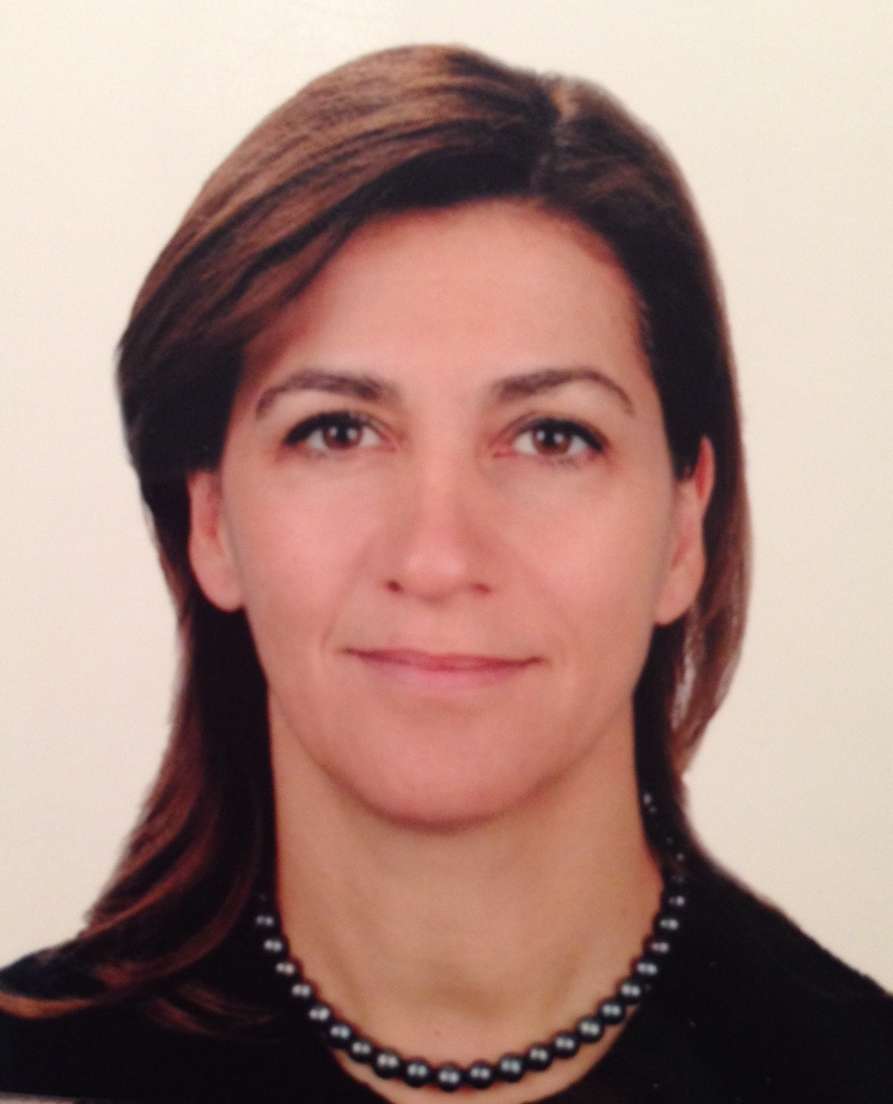

EĞİTİM BİLGİLERİ

2008-2013 Doktora
Eğitimde Ölçme ve Değerlendirme
Hacettepe Üniversitesi
Eğitim Bilimleri Enstitüsü
Eğitim Bilimleri Anabilim Dalı

Doktora Tezi PISA 2009 Okuma Becerileri Açık Uçlu Sorularının Puanlamasında Genellenebilirlik Kuramındaki Farklı Desenlerin Karşılaştırılması

01/02/2002-04/07/2005 Yüksek Lisans
Eğitimde Ölçme ve Değerlendirme
Hacettepe Üniversitesi
Eğitim Bilimleri Enstitüsü
Eğitim Bilimleri Anabilim Dalı

Yüksek Lisans Tezi Uluslararası Okuma Becerilerinde Gelişim Projesi (PIRLS)’nde
Türk Öğrencilerinin Başarılarını Etkileyen Faktörler
01/09/1987 - 04/07/1994 Lisans
İngilizce Öğretmenliği
Boğaziçi Üniversitesi
Eğitim Fakültesi, Yabancı Diller Eğitimi

İŞ DENEYİMİ

01/08/2022- Halen Gazi Üniversitesi Araştırma Geliştirme Kurum Koordinatörlüğü
Öğretim Görevlisi

2022-2023 Bahar Döneminde Sorumlu Olduğu Dersler

Eğitimde Ölçme Değerlendirme Formasyon Dersleri
- 6, 7 ve 8. Gruplar

Eğitimde Ölçme Değerlendirme Lisans Dersleri
- 1. ve 3. Şubeler

05/10/2020- 30/06/2021 Öğretim Görevlisi /TED Üniversitesi

2020-2021 Güz Dönemi
Eğitim Fakültesi
Yabancı Diller Eğitimi Bölümü İngiliz Dili Eğitimi Anabilim Dalı ELEP 352 Sınıfiçi Öğrenmelerin Değerlendirilmesi

2020-2021 Bahar Dönemi
Eğitim Fakültesi
Yabancı Diller Eğitimi Bölümü İngiliz Dili Eğitimi Anabilim Dalı ELEP 352 Sınıfiçi Öğrenmelerin Değerlendirilmesi
Eğitim Bilimleri
EDU 202/ EDUC 204 Bilimsel Araştırma Yöntemleri

02/06/2019- 15/08/2020 İngilizce Öğretmeni
Uluslararası Kuruluşlar Daire Başkanlığı
OECD çalışmaları ve Türk Öğrencilere Yabancı Hükümetlerce Verilen Burslar
MİLLİ EĞİTİM BAKANLIĞI, AVRUPA BİRLİĞİ VE DIŞ İLİŞKİLER GENEL MÜDÜRLÜĞÜ
MEB Beşevler Kampüsü C Blok 4. Kat Beşevler/Ankara

01/10/2018- 01/06/2019 İngilizce Öğretmeni
Araştırma ve Geliştirme Çalışmaları - Ulusal ve Uluslararası (OECD TALIS vb.) Projeler
MİLLİ EĞİTİM BAKANLIĞI, ÖĞRETMEN YETİŞTİRME VE GELİŞTİRME GENEL MÜDÜRLÜĞÜ
Milli Müdafaa Caddesi No:6 Kat 3 Kızılay/Ankara

06/12/2017- 30/09/2018 İngilizce Öğretmeni
YKS Kılavuzunun ve Yabancı Uyruklu Öğrenci Kılavuzunun hazırlanması
YÜKSEKÖĞRETİM KURULU BAŞKANLIĞI,
Bilkent / ANKARA

01/01/2017- 05/12/2017 İngilizce Öğretmeni
Araştırma ve Geliştirme Çalışmaları ve Projeler
MİLLİ EĞİTİM BAKANLIĞI, MÜSTEŞARLIK
Beşevler Kampüsü, L Blok 2. kat, Beşevler / ANKARA

05/02/2016- 31/12/2016 İngilizce Öğretmeni
Mesleki ve Teknik Eğitimi geliştirme çalışmalarına ilişkin araştırma ve Gelitirme Çalışmaları ve Projeler
MESLEKİ VE TEKNİK EĞİTİM GENEL MÜDÜRLÜĞÜ, Sosyal Ortaklar ve Projeler Daire Başkanlığı, MEB Merkez Bina, Kat 3 A Blok KIZILAY, ANKARA

01/10/2010 – 05/02/2016 İngilizce Öğretmeni
Uluslararası Bilgisayar Okuryazarlığı (ICILS) Projesi, Ulusal Araştırma Koordinatörü
Eğitimde teknoloji kullanımına ilişkin araştırma çalışmaları
YENİLİK VE EĞİTİM TEKNOLOJİLERİ GENEL MÜDÜRLÜĞÜ
Eğitim Teknolojileri Geliştirme ve Projeler Daire Başkanlığı Teknikokullar, ANKARA

01/09/2006 – 01/10/2010 İngilizce Öğretmeni (PISA Yönetim Kurulu Üyesi, PISA Ulusal Araştırma Koordinatörü)
OECD PISA Projesi soru kitapçıklarının ve anketlerinin çevirilerinin yapılması, test uygulamalarının gerçekleştirilmesi, veri girişi ve veri analizlerinin yapılması, ulusal raporun yazılması
MEB EARGED
GMK Bulvarı No:109/6 Maltepe ANKARA

01/09/2003 - 01/09/2006 Amman Türk Kültür Merkezi Müdürü
Kültür Merkezinin idari işlerinin yürütülmesi, Türkçe ders programlarının hazırlanması ve yürütülmesi, her türlü kültürel ve sosyal faaliyetlerin organizasyonu
TÜRKİYE CUMHURİYETİ AMMAN BÜYÜKELÇİLİĞİ AMMAN / ÜRDÜN

01/02/2001 - 01/09/2003 İngilizce Öğretmeni
PIRLS ve PISA Projelerinin test kitapçıkları ve anketlerinin çevirilerinin yapılması, test uygulamasının gerçekleştirilmesi, veri girişi ve veri analizlerinin yapılması, ulusal raporun yazılması
MEB EARGED
GMK Bulvarı 109/6 Maltepe ANKARA

01/09/1997 - 01/02/2001 İngilizce Öğretmeni
Süper Lise Hazırlık Sınıfları İngilizce derslerinin yürütülmesi
GAZİ LİSESİ
Opera ANKARA

01/02/1997- 01/09/1997 İngilizce Öğretmeni
Süper Lise Hazırlık ve 1. sınıfların İngilizce derslerinin yürütülmesi
DOĞANTEPE SÜPER LİSESİ ANKARA

01/09/1996 - 01/02/1997 İngilizce Öğretmeni
Anadolu Lisesi sınıflarının İngilizce derslerinin yürütülmesi
KIZILCAHAMAM ANADOLU LİSESİ
Kızılcahamam ANKARA

01/09/1994 - 01/09/1996 İngilizce Öğretmeni
İlköğretim sınıflarının İngilizce derslerinin yürütülmesi
ÖZEL BİLİM LİSESİ ANKARA

YABANCI DİL İngilizce KPDS (88))

BİLGİSAYAR BECERİLERİ

Microsoft Word, Microsoft PowerPoint, Microsoft Excel, çeşitli fotoğraf düzenleme programları, SPSS, BILOG, MULTILOG, ITEMAN İstatistiksel Analiz Programları,

HOBİLER

Fotoğrafçılık, Halen Anadolu Üniversitesi Açık Öğretim Fakültesi, Fotoğrafçılık ve Kameramalık Bölümü öğrencisi
Voleybol, BJK Kadın Voleybol Takımı Lisanslı Sporcusu (1989-1990)
Paraşüt Başlangıç Sertifikası (1989, İstanbuk Samandıra Askeri Tesisleri, 3 atlayış)

KATILDIĞI ETKİNLİKLER

- IEA- Uluslararası Okuma Becerilerinde Gelişim Projesi – PIRLS Genel Kurulu Toplantısı, FAS 2002
- IEA- Uluslararası Okuma Becerilerinde Gelişim Projesi – PIRLS Ulusal Araştırma Koordinatörleri Toplantısı, YUNANİSTAN 2002
- IEA- Uluslararası Okuma Becerilerinde Gelişim Projesi – PIRLS Ulusal Araştırma Koordinatörleri Toplantısı, İSTANBUL 2002
- Proje Döngü Yönetimi Semineri, ANKARA 2003
- İleri İstatistik ve SPSS Uygulamaları Semineri, ANKARA 2003
- OECD Uluslararası Öğrenci Değerlendirme Programı – PISA Ulusal Proje Yöneticileri Toplantısı, İSTANBUL 2006
- OECD Uluslararası Öğrenci Değerlendirme Programı – PISA Yönetim Kurulu ve Network A Toplantısı, NORVEÇ 2007
- OECD Uluslararası Öğrenci Değerlendirme Programı – PISA Yönetim Kurulu ve Network A Toplantısı, İSKOÇYA 2007
- Pedagojik-Psikolojik Destek Sistemi ve Özel Eğitim konulu çalışma ziyareti, LİTVANYA 2008
- OECD Uluslararası Öğrenci Değerlendirme Programı – PISA 2009 Pilot Uygulama Puanlayıcı Eğitimi, ALMANYA 2008
- OECD PISA 2009 Pilot Uygulama – Test Uygulayıcıları Eğitim Toplantısı, ANKARA 2008
- OECD PISA Sınav Sorularının Değerlendirilmesi Semineri, MANİSA 2008
- OECD Uluslararası Öğrenci Değerlendirme Programı – PISA Ulusal Proje Yöneticileri Toplantısı, AVUSTRALYA 2008
- OECD Uluslararası Öğrenci Değerlendirme Programı – PISA 2009 Esas Uygulama Puanlayıcı Eğitimi, BELÇİKA 2009
- PISA Sonuçlarının Paylaşımı Semineri, RİZE 2009
- PISA Sonuçlarının Paylaşımı Semineri, ERZURUM 2009
- ICT Göstergeleri Geliştirme Uzmanlar Grubu I. Toplantısı, BRÜKSEL 2011
- Zaman Yönetimi Kursu, ANKARA 2011
- 3D MAX Üç Boyutlu Çizim Kursu, ANKARA 2011
- ICT Göstergeleri Geliştirme Uzman Grubu II. Toplantısı, BRÜKSEL 2011
- ICILS 2013 (Bilgisayar ve Bilgi Teknolojileri Okuryazarlığı) Projesi Ulusal Araştırma Koordinatörleri Toplantısı, SLOVENYA 2011
- ICILS 2013 (Bilgisayar ve Bilgi Teknolojileri Okuryazarlığı) Projesi Ulusal Araştırma Koordinatörleri Toplantısı, HAMBURG 2011
- “Methods, Tools and Strategies for Using ICT in Education and Training” Konulu Çalışma ziyareti, İTALYA 2011
- ICILS 2013 (Bilgisayar ve Bilgi Teknolojileri Okuryazarlığı) Projesi Pilot Uygulama ve Puanlama Eğitimi Toplantısı, HAMBURG 2011
- TIMSS Ulusal Araştırma Koordinatörleri Toplantısı, SİNGAPUR 2012
- IEA (Uluslararası Öğrenci Başarılarını Belirleme Kuruluşu) Genel Kurul Toplantısı, TAYLAND
- 2012
- Temel Fotoğrafçılık Eğitimi, ANKARA, 2013
- TEDMEM tarafından düzenlenen “Gelecek Perspektifinde Çocuk ve Teknoloji” konulu panel, ANKARA, 2014
- Hacettepe Üniversitesi, IV. Eğitimde ve Psikolojide Ölçme Değerlendirme Kongresi (Uluslararası Katılımlı), Oturum Başkanlığı, ANKARA, 2014
- UNESCO Öğretmenlerin ICT Yeterliliklerini Destekleyen Açık Eğitim Kaynakları Paydaşlar Toplantısı, PARİS 2015
- ICILS 2013 (Bilgisayar ve Bilgi Teknolojileri Okuryazarlığı) Projesi Veri Analizi Çalıştayı ve Ulusal Araştırma Koordinatörleri Toplantısı, POLONYA 2015
- "Assessment Designs, Item Response Theory and Proficiency Estimates" konulu Çalıştay, CAPETOWN, 22-23 Haziran 2015
- 6. IEA Uluslararası Araştırma Konferansı, “The Relationship Between Students’ Use of ICT for Social Communication and Their Computer and Information Literacy” başlıklı sunum, CAPETOWN, 24–26 Haziran 2015
- Problem Çözme Teknikleri Semineri, ANTALYA, 2016
- ICILS 2013 (Bilgisayar ve Bilgi Teknolojileri Okuryazarlığı) Projesi Ulusal Araştırma Koordinatörleri Toplantısı, AMSTERDAM 2016
- 6th International Congress on Measurement and Evaluation in Education and Psychology Prizren-Kosova, September 5-8 2018
- UNESCO Türkiye Milli Komisyonu 4. Büyük Buluşma Toplantısı, ANTALYA, Kasım 2018
- OECD Eğitim Politikaları Komitesi (EDPC) Toplantısı ve Eğitimi Araştırma ve Yenilik Merkezi (CERI) Yönetim Kurulu Toplantısı PARIS, Kasım 2019
- Küresel Eğitim Endüstrisi Zirvesi 2019, TALLINN, Aralık 2019

YAYINLAR

The relationship between students’ use of ICT for social communication and their computer and information literacy Meral ALKAN and Sabine MEINCK
Large-scale Assessments in Education An IEA-ETS Research Institute Journal20164:15
DOI: 10.1186/s40536-016-0029-z© The Author(s) 2016

PISA 2009 Okuma Becerileri Açık Uçlu Sorularının Puanlanmasında Genellenebilirlik Kuramındaki Farklı Desenlerin Karşılaştırılması Meral ALKAN, Nuri DOĞAN
Eğitimde ve Psikolojide Ölçme ve Değerlendirme Dergisi (yayın aşamasında)

DÜZENLEDİĞİ KÜLTÜREL ETKİNLİKLER

- Boğaziçi’nin Gizemi Kartpostal Sergisi: Royal Kültür Merkezi, 3-7 Ekim 2004 AMMAN ÜRDÜN
- Bir Mevsimde Dört Deniz Fotoğraf Sergisi: Royal Kültür Merkezi; 26 Ocak-6 Şubat 2005, AMMAN ÜRDÜN
- Erkut Onart Fotoğraf Sergisi :“Dünyamızdan İnsan Manzaraları” ve “Petra’da Bir Gün”, Türk Kültür Merkezi, 21 Nisan 2005 AMMAN ÜRDÜN
- Uluslararası Çocuk Festivali: El Hüseyin Kültür Merkezi, 28 Nisan 2005, AMMAN ÜRDÜN
- Mertol Demirelli Klasik Müzik Konseri: El Hüseyin Kültür Merkezi, 30 Nisan 2005, AMMAN ÜRDÜN
- Mertol Demirelli Klasik Müzik Konseri: Amman Türk Büyükelçiliği Konutu, 1 Mayıs 2005, AMMAN ÜRDÜN
- Şiir ve Müzik Gecesi: El Hüseyin Kültür Merkezi, 20 Mart 2006 AMMAN ÜRDÜN
- İkbal Gürpınar Şiir Gecesi: Amman Türk Büyükelçiliği Konutu, 23 Nisan 2006, AMMAN ÜRDÜN
- Cihat Aşkın ve Mehru Ensari Klasik Müzik Konseri: El Hüseyin Kültür Merkezi, 21 Haziran 2006 AMMAN ÜRDÜN

ALDIĞI ÖDÜLLER

Teşekkür Belgesi, 2001 EARGED’de yürütülen Uluslararası projelerde, TIMSS-R Projesi raporunun ve PIRLS Projesi dokümanlarının çevrilmesi ve PIRLS Projesinde uygulanan testlerdeki verilerin bilgisayar ortamına aktarılmasına ilişkin olarak, Eğitimi Araştırma ve Geliştirme Dairesi Başkanlığı tarafından,

Teşekkür Belgesi, 2002 EARGED’de yürütülen çalışmalara ilişkin, Eğitimi Araştırma ve Geliştirme Dairesi Başkanlığı tarafından,

Teşekkür Belgesi, 2007 OECD Eğitim Sekreterliğince yürütülen PISA Projesi Ulusal Proje Yöneticileri (NPM) toplantısına ilişkin, Eğitimi Araştırma ve Geliştirme Dairesi Başkanlığı tarafından,

Teşekkür Belgesi, 2014 “Eğitimde FATİH Projesi Mevcut Durum, Sorunlar, Çözüm Önerileri” başlıklı raporun hazırlanma sürecinde yapılan katkıdan dolayı, Yenilik ve Eğitim Teknolojileri Genel Müdürlüğü tarafından

